[Transwell迁移和侵袭实验数据存在多处重叠，郑州大学第三附属医院的论文被撤稿](https://mp.weixin.qq.com/s?__biz=MzkwMjY4ODQ5Mw==&mid=2247497192&idx=1&sn=206b48ef5078e2e734062987d2871fae)

R2[Reviewer 2](javascript:void(0);)2025-04-27 15:38:33浙江



点击蓝字关注我们



**论文信息**

2018年11月5日，郑州大学第三附属医院的Zhan Zhang（第一作者&通讯作者 音译 张展）在International Journal of Molecular Medicine（中科院二区 IF=5.7）期刊上在线发表题为"Hypoxia?induced expression of CXCR4 favors trophoblast cell migration and invasion via the activation of HIF?1α"(缺氧诱导的CXCR4表达通过激活HIF-1α促进滋养层细胞的迁移和侵袭)论文。

本研究得到了河南省科技创新项目（项目编号：131PCXTD624）的支持。

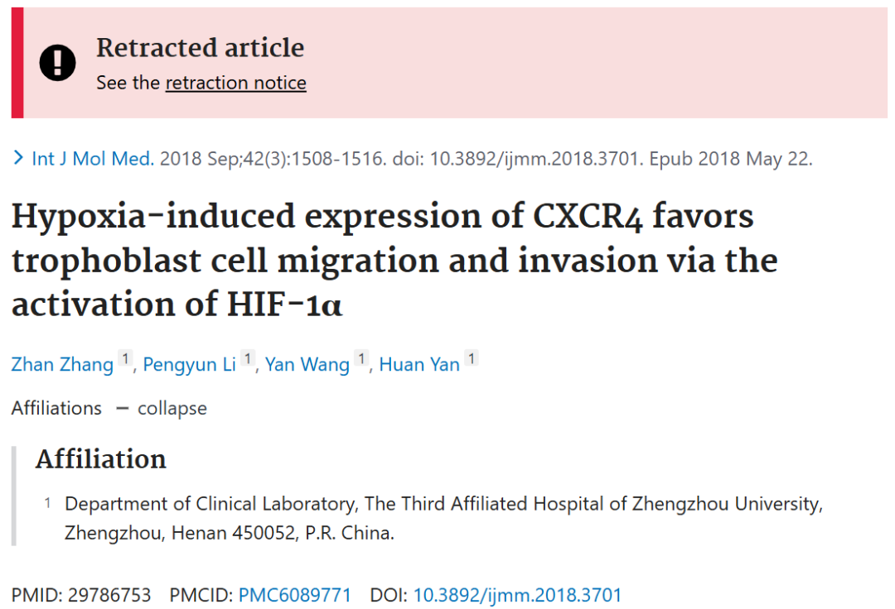





**质疑信息**

* **图3A, 4C, 5C, 5G存在多处重复面板。**

Figures 3A, 4C, 5C, 5G. Some concerns about panels that appear to overlap. Some changes (extra/disappearing cells) are noted between the panels marked in yellow.

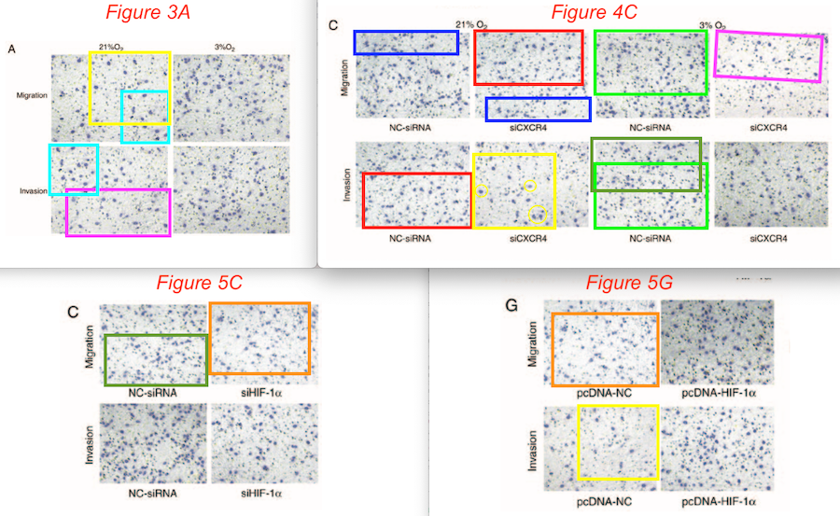



**撤稿原因**

**本文已于2025年4月7日被撤回：**在上述论文发表后，一位关注此事的读者向编辑指出，图3A、4C、5C和G中展示的Transwell迁移和侵袭实验存在多个数据面板包含重叠数据部分的情况，不仅在图内各部分之间，而且跨图也存在此类问题，这意味着本应展示不同实验结果的数据显然来源于同一原始数据。鉴于这些图表存在错误组装的情况，《International Journal of Molecular Medicine》的编辑决定撤回本论文，因为对所呈现的数据缺乏信心。在与作者联系后，作者接受了撤回论文的决定。编辑对因此给读者造成的不便表示歉意。



**参考信息**

https://pubpeer.com/publications/6C67A309659262FE76A8151E654556#0

https://pubmed.ncbi.nlm.nih.gov/29786753/

https://www.spandidos-publications.com/10.3892/ijmm.2025.5528